ФЕДЕРАЛЬНОЕ АГЕНТСТВО ЖЕЛЕЗНОДОРОЖНОГО ТРАНСПОРТА
Федеральное государственное бюджетное образовательное учреждение высшего образования
«Петербургский государственный университет путей сообщения
Императора Александра I»
(ФГБОУ ВО ПГУПС)

Кафедра «Бухгалтерский учет и аудит»

РАБОЧАЯ ПРОГРАММА
дисциплины
«НАЛОГОВЫЙ УЧЕТ И ОТЧЕТНОСТЬ» (Б1.В.ОД.12)
для направления 38.03.01«Экономика»

по профилю «Налоги и налогообложение»

Форма обучения – очная

Санкт-Петербург
2018

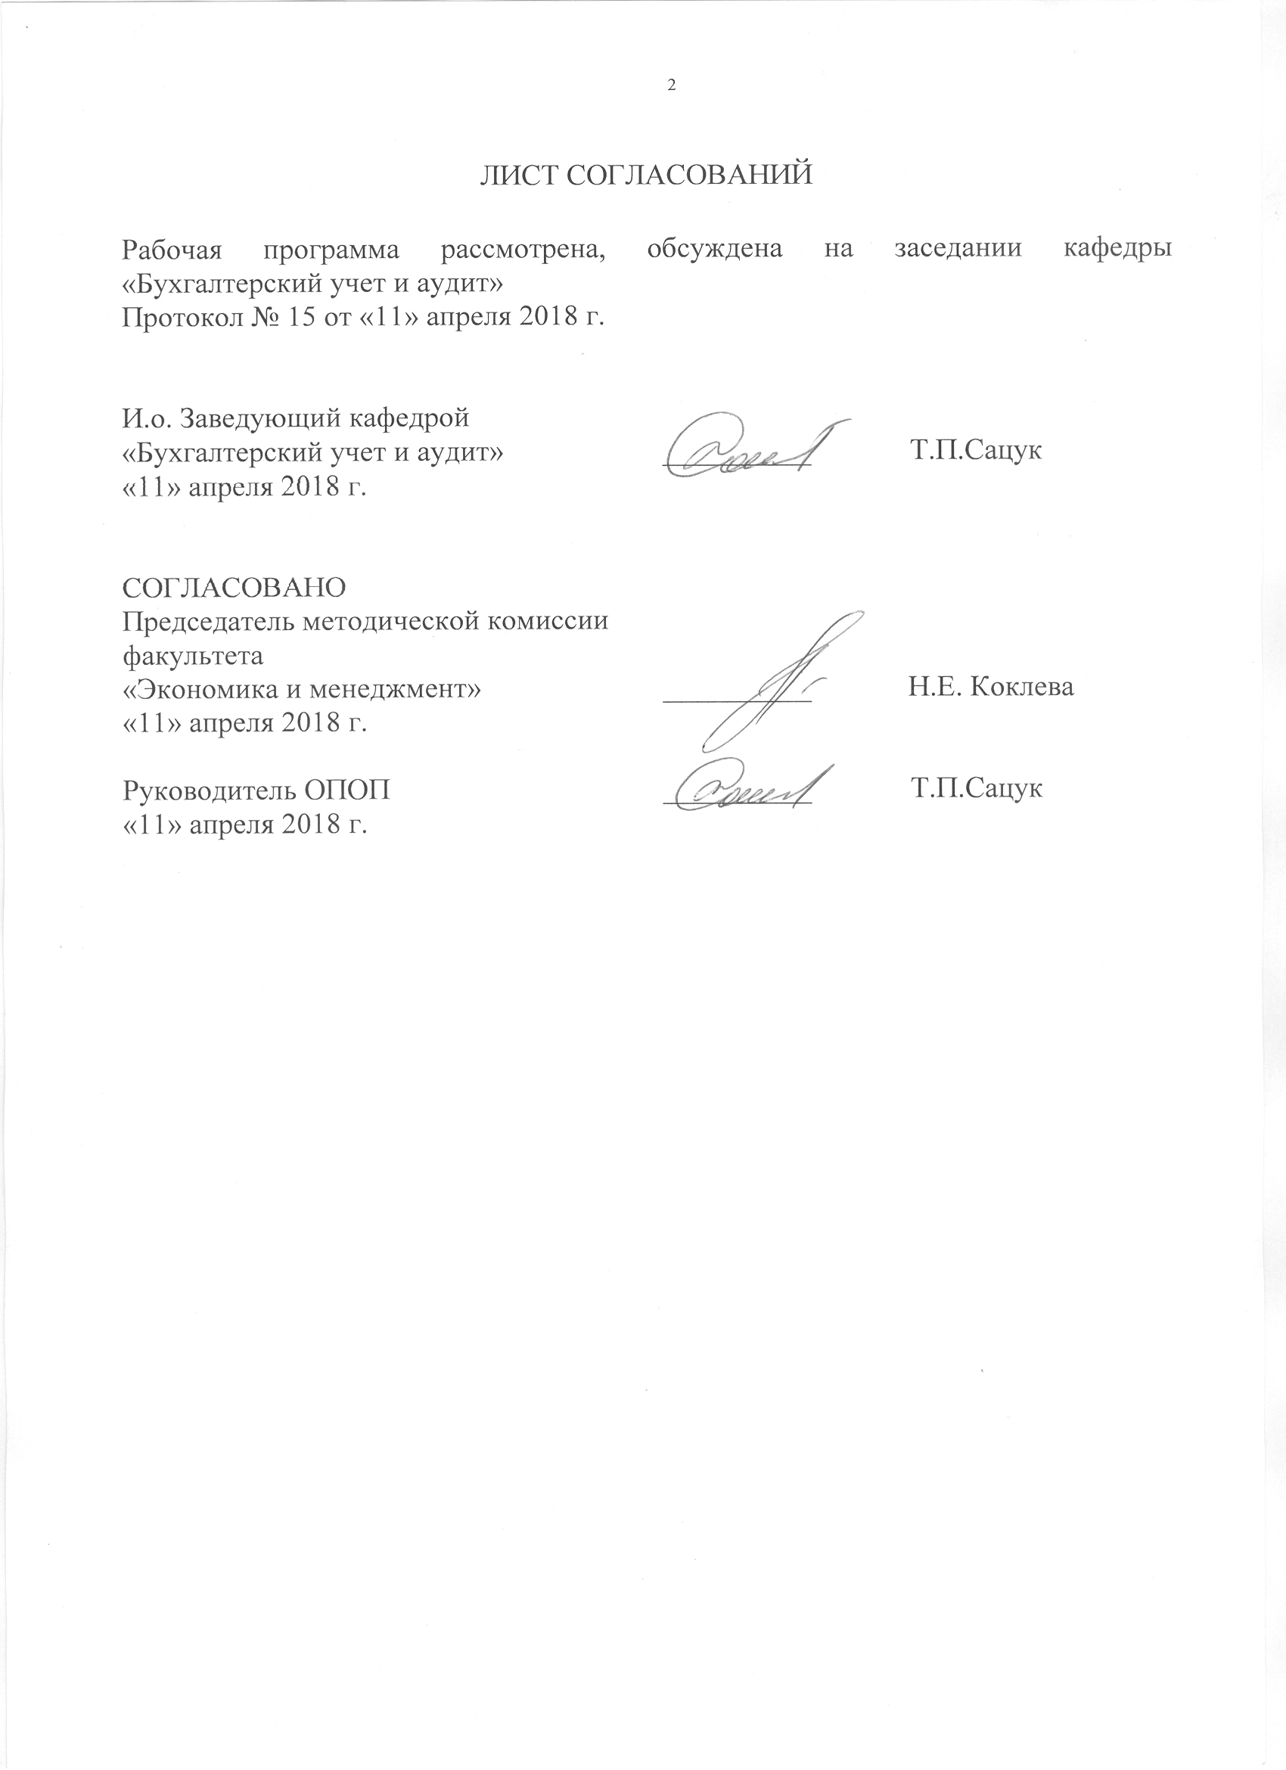
ЛИСТ СОГЛАСОВАНИЙ

Рабочая программа рассмотрена, обсуждена на заседании кафедры «Бухгалтерский учет и аудит»
Протокол № 15 от «11» апреля 2018 г.

И.о. Заведующий кафедрой  «Бухгалтерский учет и аудит» | __________ | Т.П.Сацук
«11» апреля 2018 г.

СОГЛАСОВАНО  Председатель методической комиссии факультета  «Экономика и менеджмент» | __________ | Н.Е. Коклева
«11» апреля 2018 г.
Руководитель ОПОП | __________ | Т.П.Сацук
«11» апреля 2018 г.

1. Цели и задачи дисциплины

Рабочая программа составлена в соответствии с ФГОС ВО, утвержденным 12 ноября 2015г., приказ № 1327 по направлению 38.03.01 «Экономика», по дисциплине «Налоговый учет и отчетность.
Целью изучения дисциплины является формирование компетенций, указанных в разделе 2 рабочей программы.
Для достижения поставленной цели решаются следующие задачи:
- приобретение знаний, указанных в разделе 2 рабочей программы;
- приобретение умений, указанных в разделе 2 рабочей программы;
- приобретение навыков, указанных в разделе 2 рабочей программы.

2. Перечень планируемых результатов обучения по дисциплине, соотнесенных с планируемыми результатами освоения основной профессиональной образовательной программы

Планируемыми результатами обучения по дисциплине являются: приобретение знаний, умений, навыков и/или опыта деятельности.
В результате освоения дисциплины обучающийся должен:
В результате освоения дисциплины обучающийся должен:
ЗНАТЬ:
- нормативные правовые акты, определяющие порядок ведения налогового учета;
- теоретические и методологические основы организации и ведения налогового учета;
- назначение, состав и структуру налоговой отчетности.
УМЕТЬ:
- формировать показатели финансово-хозяйственной деятельности предприятия в налоговом учете, рассчитывать налоговые базы и суммы налогов, подлежащие взносу в бюджет и внебюджетные фонды;
- самостоятельно разрабатывать и вести налоговые регистры, формировать налоговую отчетность;
- анализировать представленную в отчетности экономическую информацию, и на этой основе принимать решения в области финансовой и налоговой политики организации.
ВЛАДЕТЬ:
- практическими навыками организации налогового учета и составления налоговой отчетности.

Изучение дисциплины направлено на формирование следующих общекультурных компетенций (ОК):
- способность использовать основы правовых знаний в различных сферах деятельности (ОК - 6).
Изучение дисциплины направлено на формирование следующих профессиональных компетенций (ПК), соответствующих видам профессиональной деятельности, на которые ориентирована программа бакалавриата:
учетная деятельность:
- способность оформлять платежные документы и формировать бухгалтерские проводки по начислению и перечислению налогов и сборов в бюджеты различных уровней, страховых взносов – во внебюджетные фонды (ПК-16);
- способность отражать на счетах бухгалтерского учета результаты хозяйственной деятельности за отчетный период, составлять формы бухгалтерской и статистической отчетности, налоговые декларации (ПК-17);
- способность организовывать и осуществлять налоговый учет и налоговое планирование организации (ПК-18).

3. Место дисциплины в структуре основной профессиональной образовательной программы

Дисциплина «Налоговый учет и отчетность» (Б1.В.ОД.12) относится к вариативной части и является обязательной дисциплиной.

4. Объем дисциплины и виды учебной работы

Вид учебной работы | Всего часов | Семестр 6
Контактная работа (по видам учебных занятий) | 48 | 48
В том числе:
- лекции (Л) | 32 | 32
- практические занятия (ПЗ) | 16 | 16
- лабораторные работы (ЛР) | - | -
Самостоятельная работа (СРС) (всего) | 51 | 51
Контроль | 45 | 45
Форма контроля знаний | Э | Э
Общая трудоемкость: час / з.е. | 144/4 | 144/4

Примечание:
Э - экзамен

5. Содержание и структура дисциплины
5.1 Содержание дисциплины
№ п/п | Наименование раздела дисциплины | Содержание раздела
1 | Концептуальные основы налогового учета | Предпосылки возникновения налогового учета в системе финансовых отношений РФ. Сущность налогового учета, его цели и задачи. Взаимосвязь бухгалтерской и налоговой подсистем в рамках единой учетной системы предприятия.
2 | Принципы построения системы налогового учета на предприятии | Выбор модели налогового учета. Методологические основы организации и ведения налогового учета на предприятии. Разработка учетной политики и регистров для целей налогового учета.
3 | Понятие, содержание и назначение налоговой отчетности | Налоговая декларация и другие виды налоговой отчетности. Порядок составления и представления налоговой отчетности. Итоговая и промежуточная налоговая отчетность.
4 | Налоговый учет доходов и расходов для целей налогообложения прибыли | Взаимосвязь доходов и расходов в бухгалтерском и налоговом учете. Порядок признания доходов и расходов в налоговом учете: метод начисления и кассовый метод. Особенности налогового учета отдельных видов доходов и расходов.
5 | Формирование налоговой отчетности по налогу на прибыль | Регистры формирования отчетных данных по налогу на прибыль. Методика расчета налоговой базы по налогу на прибыль. Состав, структура и сроки представления декларации по налогу на прибыль.
6 | Основные методические аспекты налогового учета по налогу на добавленную стоимость | Объект налогообложения, особенности определения налоговой базы по различным объектам налогообложения. Момент определения налоговой базы. Порядок и сроки составления счетов-фактур. Порядок ведения журнала учета полученных и выставленных счетов-фактур, книг покупок и книг продаж. Алгоритм расчета НДС, подлежащего уплате в бюджет. Учет налоговых вычетов. Порядок возмещения налога. Особенности учета НДС в некоторых специфических ситуациях.
7 | Налоговая отчетность по НДС | Состав, структура и сроки представления декларации по НДС. Порядок заполнения налоговой декларации по НДС
8 | Организация и ведение налогового учета по имущественным налогам | Объект налогообложения и порядок определения налоговой базы по налогу на имущество организаций. Заполнение налоговой декларации по налогу на имущество. Порядок исчисления и сроки уплаты налога. Налоговый учет и порядок заполнения декларации по транспортному и земельному налогам.
9 | Налоговый учет по налогу на доходы физических лиц | Объекты налогообложения, налоговая база по налогу на доходы физических лиц. Особенности определения налоговой базы при получении отдельных видов доходов. Налоговые вычеты. Порядок исчисления и сроки уплаты налога. Заполнение налоговой декларации.

5.2 Разделы дисциплины и виды занятий

№ п/п | Наименование раздела дисциплины | Л | ПЗ | ЛР | СРС
1 | Концептуальные основы налогового учета | 2 | 1 |  | 6
2 | Принципы построения системы налогового учета на предприятии | 2 | 1 |  | 6
3 | Понятие, содержание и назначение налоговой отчетности | 4 | 2 |  | 6
4 | Налоговый учет доходов и расходов для целей налогообложения прибыли | 4 | 2 |  | 6
5 | Формирование налоговой отчетности по налогу на прибыль | 4 | 2 |  | 6
6 | Основные методические аспекты налогового учета по налогу на добавленную стоимость | 4 | 2 |  | 6
7 | Налоговая отчетность по НДС | 4 | 2 |  | 6
8 | Организация и ведение налогового учета по имущественным налогам | 4 | 2 |  | 5
9 | Налоговый учет по налогу на доходы физических лиц | 4 | 2 |  | 4
 | ИТОГО | 32 | 16 |  | 51

6. Перечень учебно-методического обеспечения для самостоятельной работы обучающихся по дисциплине

№  п/п | Наименование раздела | Перечень учебно-методического обеспечения
1 | Концептуальные основы налогового учета | 1. Н.И.Малис. Налоговый учет и отчетность: учебник и практикум для академического бакалавриата.-М.: Юрайт,2018.-341с. Режим доступа: https://biblio-online.ru/viewer/EEE66FDF-C455-467F-9FA2  2. Кругляк З.И., Калинская М.В.Налоговый учет. Ростов-на-Дону: Феникс, 2016 г. , 377 с. Режим доступа: https://ibooks.ru/reading.php?productid=352017
2 | Принципы построения системы налогового учета на предприятии | 1. Н.И.Малис. Налоговый учет и отчетность: учебник и практикум для академического бакалавриата.-М.: Юрайт,2018.-341с. Режим доступа: https://biblio-online.ru/viewer/EEE66FDF-C455-467F-9FA2  2. Кругляк З.И., Калинская М.В.Налоговый учет. Ростов-на-Дону: Феникс, 2016 г. , 377 с. Режим доступа: https://ibooks.ru/reading.php?productid=352017
3 | Понятие, содержание и назначение налоговой отчетности | 1. Н.И.Малис. Налоговый учет и отчетность: учебник и практикум для академического бакалавриата.-М.: Юрайт,2018.-341с. Режим доступа: https://biblio-online.ru/viewer/EEE66FDF-C455-467F-9FA2  2. Кругляк З.И., Калинская М.В.Налоговый учет. Ростов-на-Дону: Феникс, 2016 г. , 377 с. Режим доступа: https://ibooks.ru/reading.php?productid=352017
4 | Налоговый учет доходов и расходов для целей налогообложения прибыли | 1. Н.И.Малис. Налоговый учет и отчетность: учебник и практикум для академического бакалавриата.-М.: Юрайт,2018.-341с. Режим доступа: https://biblio-online.ru/viewer/EEE66FDF-C455-467F-9FA2  2. Кругляк З.И., Калинская М.В.Налоговый учет. Ростов-на-Дону: Феникс, 2016 г. , 377 с. Режим доступа: https://ibooks.ru/reading.php?productid=352017  3. Федоров Е.А. Налоговый учет. Сборник задач /Федоров Е.А., Баранова Л.Г., Федорова В.С. СПб: ПГУПС, 2013. – 54 с.
5 | Формирование налоговой отчетности по налогу на прибыль | 1. Н.И.Малис. Налоговый учет и отчетность: учебник и практикум для академического бакалавриата.-М.: Юрайт,2018.-341с. Режим доступа: https://biblio-online.ru/viewer/EEE66FDF-C455-467F-9FA2  2. Кругляк З.И., Калинская М.В.Налоговый учет. Ростов-на-Дону: Феникс, 2016 г. , 377 с. Режим доступа: https://ibooks.ru/reading.php?productid=352017  3. Федоров Е.А. Налоговый учет. Сборник задач /Федоров Е.А., Баранова Л.Г., Федорова В.С. СПб: ПГУПС, 2013. – 54 с. 3. 4.Федоров, Е. А. Бухгалтерский и налоговый учет: лабораторный практикум [Электронный ресурс] / Е. А. Федоров. - Санкт-Петербург : ПГУПС (Петербургский государственный университет путей сообщения), 2014.- ISBN 978-5-7641-0678-6:Б.ц. Режим доступа: http://e.lanbook.com/books/element.php?pl1_id=66377
6 | Основные методические аспекты налогового учета по налогу на добавленную стоимость | 1. Н.И.Малис. Налоговый учет и отчетность: учебник и практикум для академического бакалавриата.-М.: Юрайт,2018.-341с. Режим доступа: https://biblio-online.ru/viewer/EEE66FDF-C455-467F-9FA2  2. Кругляк З.И., Калинская М.В.Налоговый учет. Ростов-на-Дону: Феникс, 2016 г. , 377 с. Режим доступа: https://ibooks.ru/reading.php?productid=352017  3. Федоров Е.А. Налоговый учет. Сборник задач /Федоров Е.А., Баранова Л.Г., Федорова В.С. СПб: ПГУПС, 2013. – 54 с.
7 | Налоговая отчетность по НДС | 1. Н.И.Малис. Налоговый учет и отчетность: учебник и практикум для академического бакалавриата.-М.: Юрайт,2018.-341с. Режим доступа: https://biblio-online.ru/viewer/EEE66FDF-C455-467F-9FA2  2. Кругляк З.И., Калинская М.В.Налоговый учет. Ростов-на-Дону: Феникс, 2016 г. , 377 с. Режим доступа: https://ibooks.ru/reading.php?productid=352017  3. Федоров Е.А. Налоговый учет. Сборник задач /Федоров Е.А., Баранова Л.Г., Федорова В.С. СПб: ПГУПС, 2013. – 54 с.
8 | Организация и ведение налогового учета по имущественным налогам | 1. Н.И.Малис. Налоговый учет и отчетность: учебник и практикум для академического бакалавриата.-М.: Юрайт,2018.-341с. Режим доступа: https://biblio-online.ru/viewer/EEE66FDF-C455-467F-9FA2  2. Кругляк З.И., Калинская М.В.Налоговый учет. Ростов-на-Дону: Феникс, 2016 г. , 377 с. Режим доступа: https://ibooks.ru/reading.php?productid=352017  3. Федоров Е.А. Налоговый учет. Сборник задач /Федоров Е.А., Баранова Л.Г., Федорова В.С. СПб: ПГУПС, 2013. – 54 с.
9 | Налоговый учет по налогу на доходы физических лиц | 1. Н.И.Малис. Налоговый учет и отчетность: учебник и практикум для академического бакалавриата.-М.: Юрайт,2018.-341с. Режим доступа: https://biblio-online.ru/viewer/EEE66FDF-C455-467F-9FA2  2. Кругляк З.И., Калинская М.В.Налоговый учет. Ростов-на-Дону: Феникс, 2016 г. , 377 с. Режим доступа: https://ibooks.ru/reading.php?productid=352017  3. Федоров Е.А. Налоговый учет. Сборник задач /Федоров Е.А., Баранова Л.Г., Федорова В.С. СПб: ПГУПС, 2013. – 54 с.

7. Фонд оценочных средств для проведения текущего контроля успеваемости и промежуточной аттестации обучающихся по дисциплине

Фонд оценочных средств по дисциплине «Налоговый учет и отчетность» является неотъемлемой частью рабочей программы и представлен отдельным документом, рассмотренным на заседании кафедры «Бухгалтерский учет и аудит» и утвержденным заведующим кафедрой.

8. Перечень основной и дополнительной учебной литературы, нормативно-правовой документации и других изданий, необходимых для освоения дисциплины

Все обучающиеся имеют доступ к электронным учебно-методическим комплексам (ЭУМК) по изучаемой дисциплине согласно персональным логинам и паролям.
Каждый обучающийся обеспечен доступом к электронно-библиотечной системе (ЭБС) через сайт Научно-технической библиотеки Университета http://library.pgups.ru/, содержащей основные издания по изучаемой дисциплине.
ЭБС обеспечивает возможность индивидуального доступа для каждого обучающегося из любой точки, в которой имеется доступ к сети Интернет.

8.1 Перечень основной учебной литературы, необходимой для освоения дисциплины

- Н.И.Малис. Налоговый учет и отчетность: учебник и практикум для академического бакалавриата.-М.: Юрайт,2018.-341с. Режим доступа: https://biblio-online.ru/viewer/EEE66FDF-C455-467F-9FA2
- Федоров Е.А. Налоговый учет. Сборник задач /Федоров Е.А., Баранова Л.Г., Федорова В.С. СПб: ПГУПС, 2013. – 54 с.
- Федоров, Е. А. Бухгалтерский и налоговый учет: лабораторный практикум [Электронный ресурс] / Е. А. Федоров. - Санкт-Петербург : ПГУПС (Петербургский государственный университет путей сообщения), 2014.- ISBN 978-5-7641-0678-6:Б.ц. Режим доступа: http://e.lanbook.com/books/element.php?pl1_id=66377
- Кругляк З.И., Калинская М.В.Налоговый учет. Ростов-на-Дону: Феникс, 2016 г. , 377 с. Режим доступа: https://ibooks.ru/reading.php?productid=352017

8.2 Перечень дополнительной учебной литературы, необходимой для освоения дисциплины
3. Гончаров А.И. Налоговая система: учебн. пособие / А.И. Гончаров. – СПб.: ФГБОУ ВПО ПГУПС. 2014. – 197 с.
4. Бодрова Т.В. Налоговый учет и отчетность: учебное пособие : для студентов экономических вузов, обучающихся по специальностям "Бухгалтерский учет, анализ и аудит" и "Налоги и налогообложение" / Т. В. Бодрова. - 2-е изд., перераб. и доп. - Москва : Дашков К°, 2013. - 471 с.

8.3 Перечень нормативно-правовой документации, необходимой для освоения дисциплины
1. Налоговый кодекс РФ. Режим доступа: http://www.nalkodeks.ru
2. Закон о бухгалтерском учете от 06.12.2011 № 402-ФЗ (ред. от 18.07.2017) Режим доступа: http://ipipip.ru/zakon-o-buhuchete/;

8.4 Другие издания, необходимые для освоения дисциплины
1. Ежемесячный журнал «Российский налоговый курьер». Режим доступа: https://www.rnk.ru
2. Еженедельная профессиональная газета «Учет.Налоги.Право» (режим доступа: http://www.gazeta-unp.ru/unp.pl?page=news)
3. Практический журнал «Главбух» (режим доступа: http://www.glavbukh.ru/cgi-bin/glavbukh/main.pl/)

9. Перечень ресурсов информационно-телекоммуникационной сети «Интернет», необходимых для освоения дисциплины

- 1. Информационно правовой портал Гарант [Электронный ресурс]. Режим доступа: http:// www.garant.ru/, свободный. — Загл. с экрана
- Консультант плюс. Правовой сервер [Электронный ресурс]. Режим доступа: http://www.consultant.ru/, свободный. — Загл. с экрана.
- Российская газета - официальное издание для документов Правительства РФ [Электронный ресурс]. Режим доступа: http://www.rg.ru, свободный. — Загл. с экрана.
- Электронная библиотека экономической и деловой литературы [Электронный ресурс]. Режим доступа: http://www.aup.ru/library/, свободный. — Загл. с экрана.
- Электронно-библиотечная система ibooks.ru [Электронный ресурс]. Режим доступа: http://ibooks.ru/ — Загл. с экрана.
- Электронно-библиотечная система ЛАНЬ [Электронный ресурс]. Режим доступа: https://e.lanbook.com/books — Загл. с экрана.
- Личный кабинет обучающегося и электронная информационно-образовательная среда [Электронный ресурс]. Режим доступа: http://sdo.pgups.ru (для доступа к полнотекстовым документам требуется авторизация).

10. Методические указания для обучающихся по освоению дисциплины

Порядок изучения дисциплины следующий:
- Освоение разделов дисциплины производится в порядке, приведенном в разделе 5 «Содержание и структура дисциплины». Обучающийся должен освоить все разделы дисциплины с помощью учебно-методического обеспечения, приведенного в разделах 6, 8 и 9 рабочей программы.
- Для формирования компетенций обучающийся должен представить выполненные типовые контрольные задания или иные материалы, необходимые для оценки знаний, умений, навыков и (или) опыта деятельности, предусмотренные текущим контролем (см. фонд оценочных средств по дисциплине).
- По итогам текущего контроля по дисциплине, обучающийся должен пройти промежуточную аттестацию (см. фонд оценочных средств по дисциплине).

11. Перечень информационных технологий, используемых при осуществлении образовательного процесса по дисциплине, включая перечень программного обеспечения и информационных справочных систем

Перечень информационных технологий, используемых при осуществлении образовательного процесса по дисциплине:
- технические средства (компьютерная техника, наборы демонстрационного оборудования);
- методы обучения с использованием информационных технологий (демонстрация мультимедийных материалов);
- личный кабинет обучающегося и электронная информационно-образовательная среда [Электронный ресурс]. Режим доступа: http://sdo.pgups.ru (для доступа к полнотекстовым документам требуется авторизация);
- интернет-сервисы и электронные ресурсы согласно п. 9 рабочей программы;
- программное обеспечение:
Дисциплина обеспечена необходимым комплектом лицензионного программного обеспечения, установленного на технических средствах, размещенных в специальных помещениях и помещениях для самостоятельной работы:
- операционная система Microsoft Windows 7;
- Microsoft Word 2010;
- Microsoft Excel 2010;
- Microsoft PowerPoint 2010;
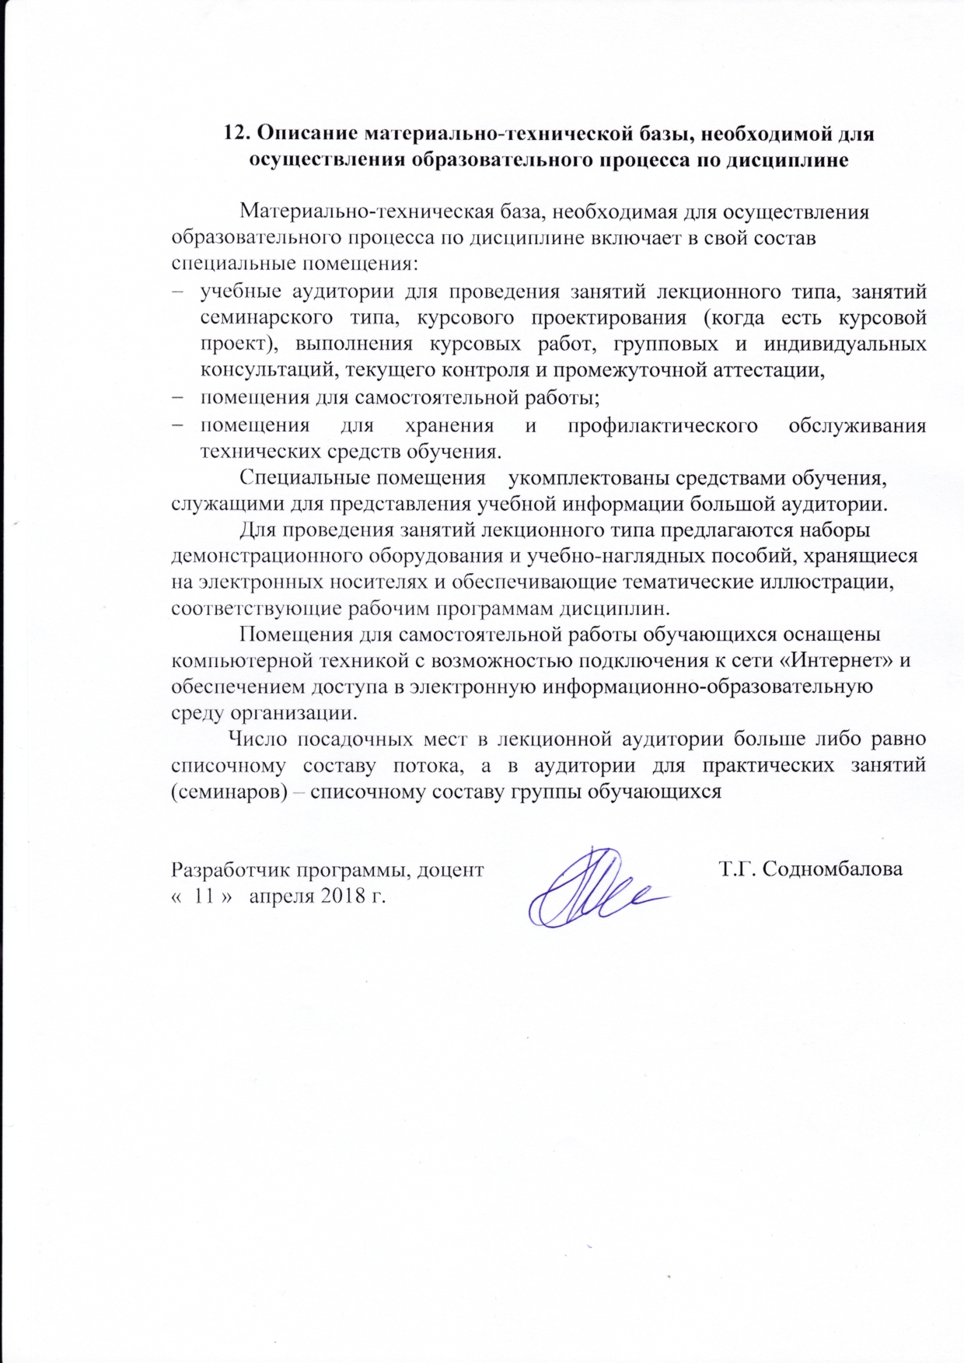
12. Описание материально-технической базы, необходимой для осуществления образовательного процесса по дисциплине

Материально-техническая база, необходимая для осуществления образовательного процесса по дисциплине включает в свой состав специальные помещения:
- учебные аудитории для проведения занятий лекционного типа, занятий семинарского типа, курсового проектирования (когда есть курсовой проект), выполнения курсовых работ, групповых и индивидуальных консультаций, текущего контроля и промежуточной аттестации,
- помещения для самостоятельной работы;
- помещения для хранения и профилактического обслуживания технических средств обучения.
Специальные помещения укомплектованы средствами обучения, служащими для представления учебной информации большой аудитории.
Для проведения занятий лекционного типа предлагаются наборы демонстрационного оборудования и учебно-наглядных пособий, хранящиеся на электронных носителях и обеспечивающие тематические иллюстрации, соответствующие рабочим программам дисциплин.
Помещения для самостоятельной работы обучающихся оснащены компьютерной техникой с возможностью подключения к сети «Интернет» и обеспечением доступа в электронную информационно-образовательную среду организации.
Число посадочных мест в лекционной аудитории больше либо равно списочному составу потока, а в аудитории для практических занятий (семинаров) – списочному составу группы обучающихся

Разработчик программы, доцент |  | Т.Г. Содномбалова
« 11 » апреля 2018 г.

